Министерство образования Республики Беларусь

Учреждение образования
«Белорусский государственный университет
информатики и радиоэлектроники»

Факультет компьютерных систем и сетей

Кафедра программного обеспечения информационных технологий

Дисциплина «Теория информации»

ОТЧЁТ
к лабораторной работе №2

ПОТОКОВОЕ ШИФРОВАНИЕ
Вариант 5

Студент гр. 451001
Строгонов Н.Д.
Преподаватель:
Болтак С.В.

Минск, 2026
СОДЕРЖАНИЕ

1 Задание к лабораторной работе 3
2 Пример работы LFSR по тактам 4
3 Скриншоты, подтверждающие корректную работу программы 5
4 Вывод о криптостойкости 8

1 Задание к лабораторной работе

Вариант 5. Многочлен степени m = 27.
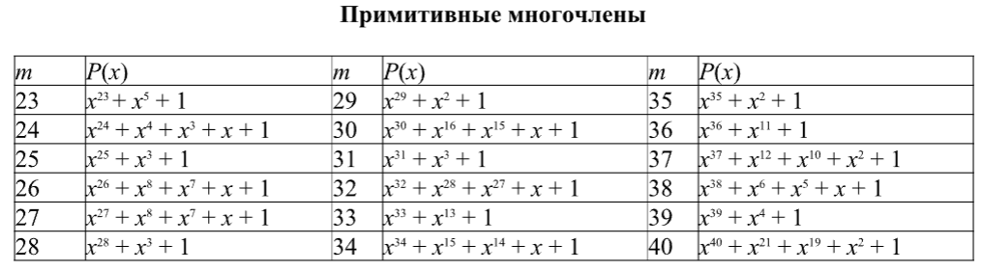
Реализовать систему потокового шифрования и дешифрования для файла с любым содержимым (с любым расширением) с помощью генератора ключевой последовательности на основе линейного сдвигового регистра с обратной связью LFSR (размерность регистра 27. Начальное состояние регистра ввести с клавиатуры. Поле для ввода состояния регистра должно игнорировать любые символы кроме 0 и 1. Вывести на экран сгенерированный ключ (последовательность из 0 и 1), исходный файл и зашифрованный файл в двоичном виде. На диск сохранить зашифрованный/расшифрованный файл в виде потока байтов. Программа не должна быть написана в консольном режиме. Результат работы программы – зашифрованный/расшифрованный файл.

2 Пример работы LFSR по тактам

3 Скриншоты, подтверждающие корректную работу программы

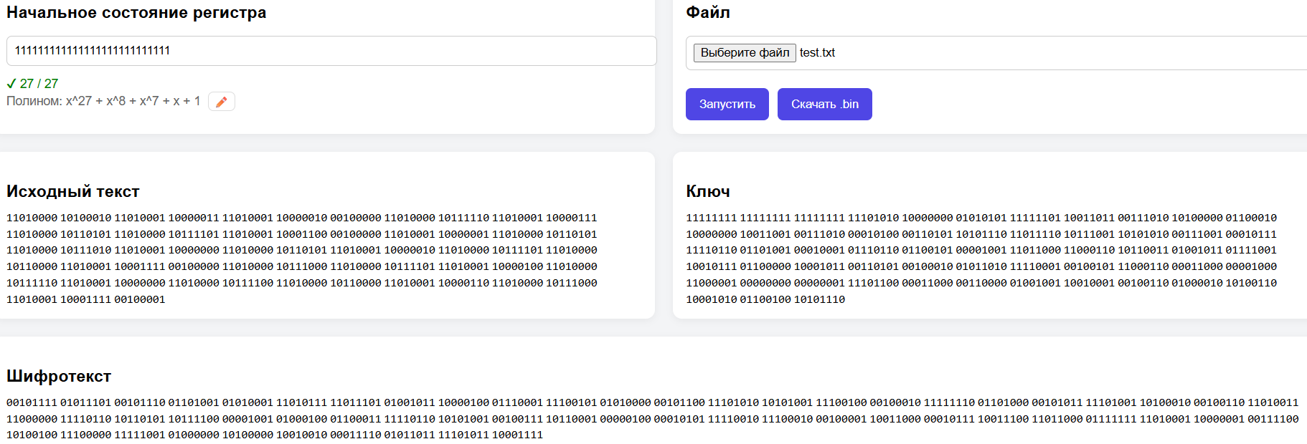
3.1 Шифрование текстового файла

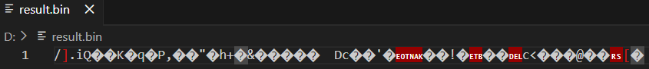
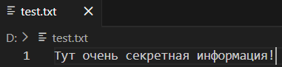

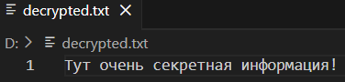

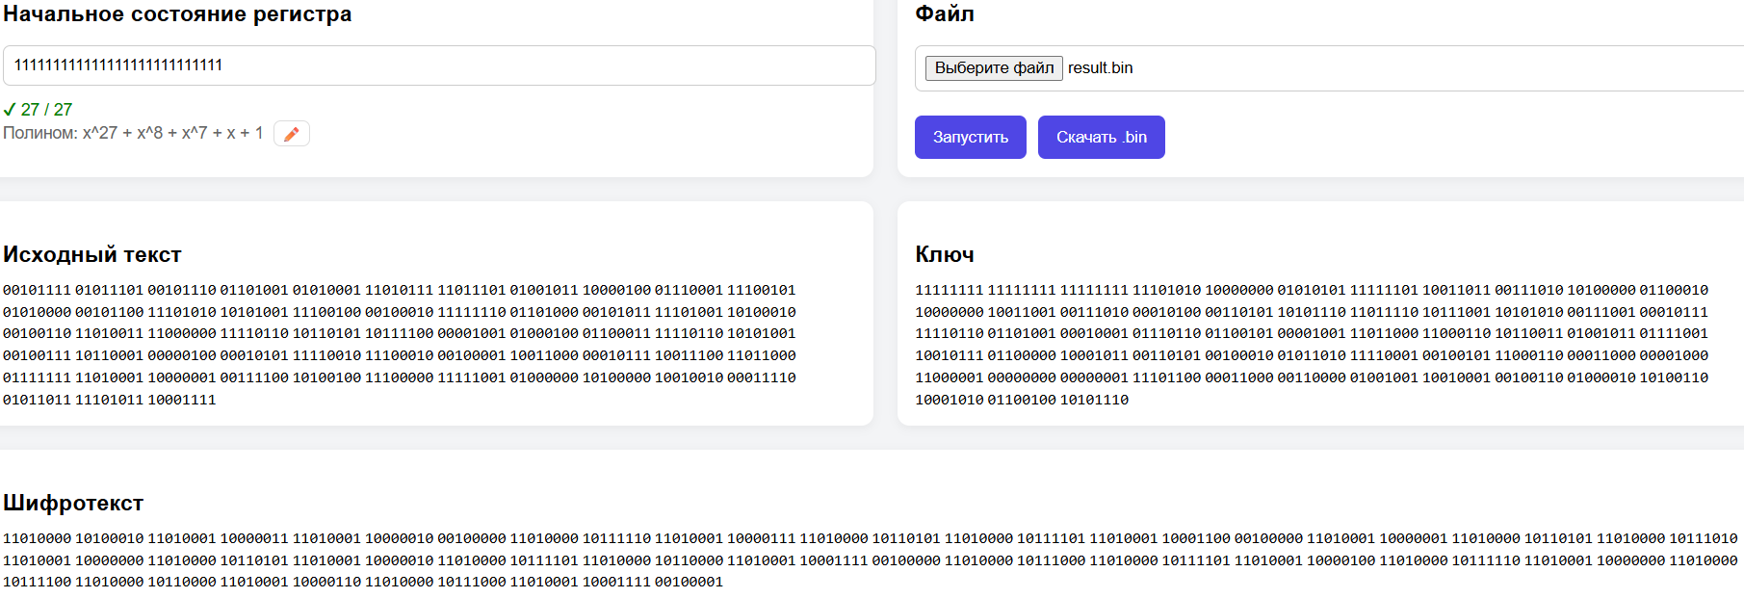

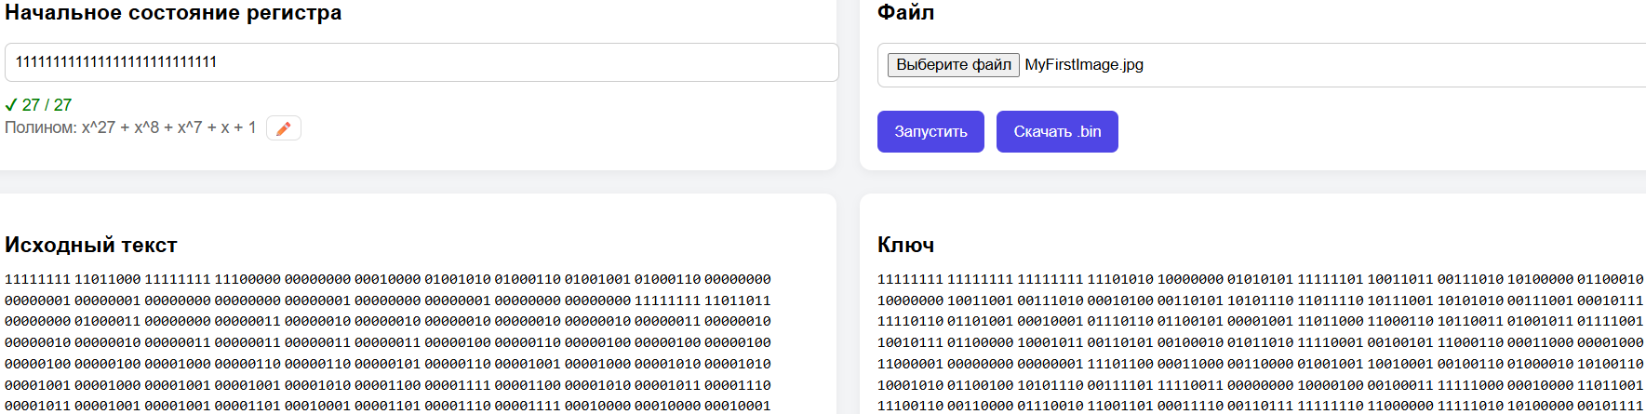
3.2 Шифрование изображения

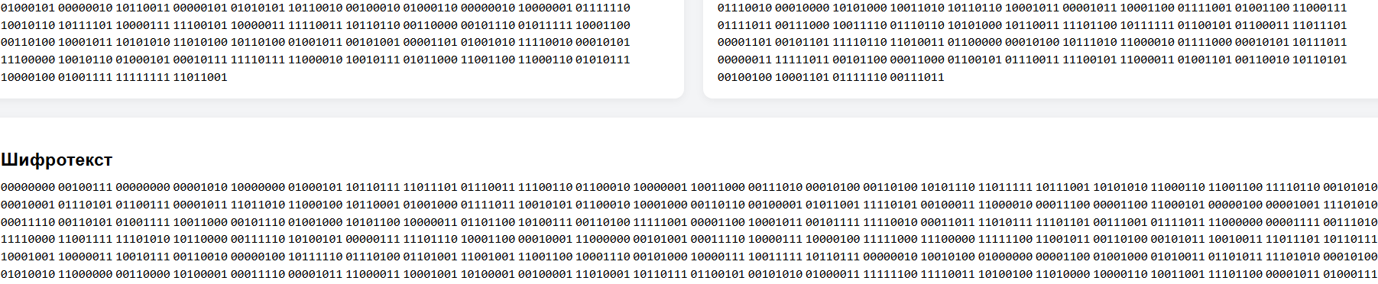

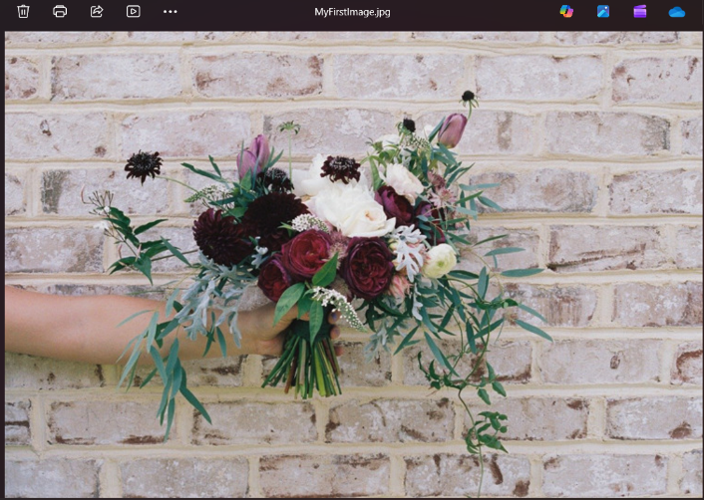
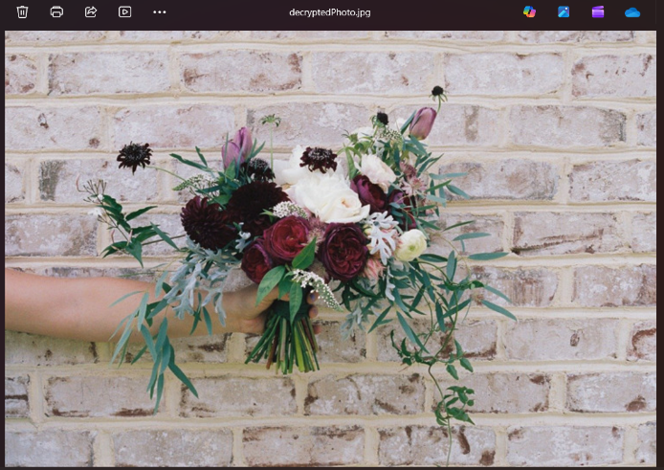

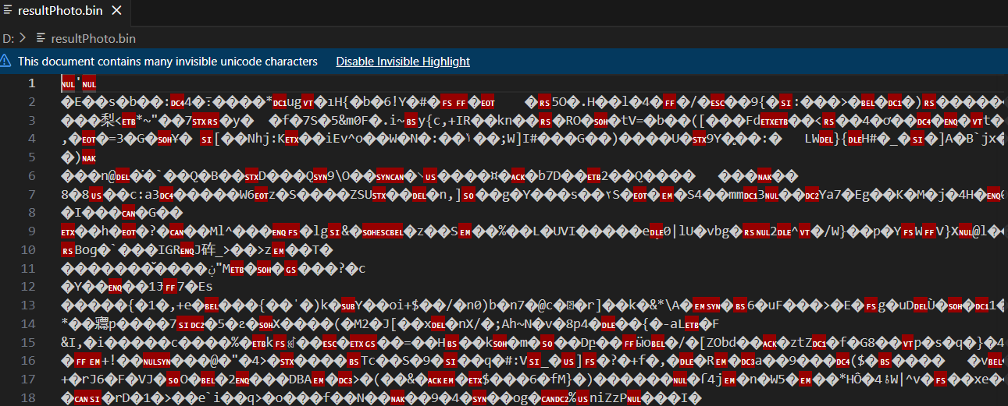

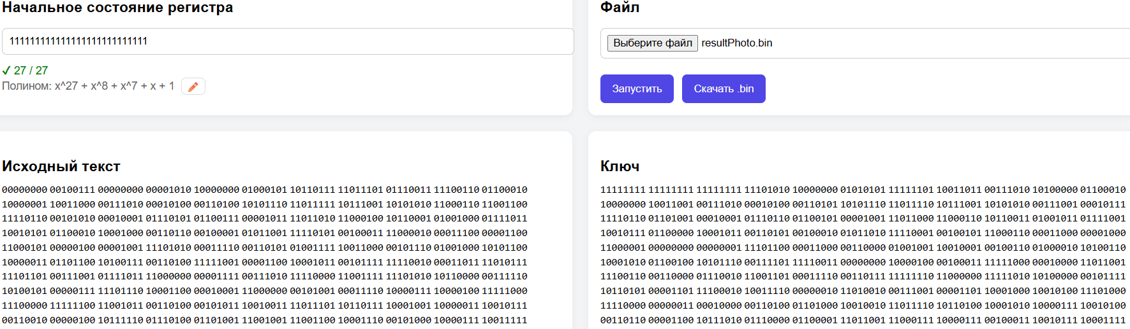

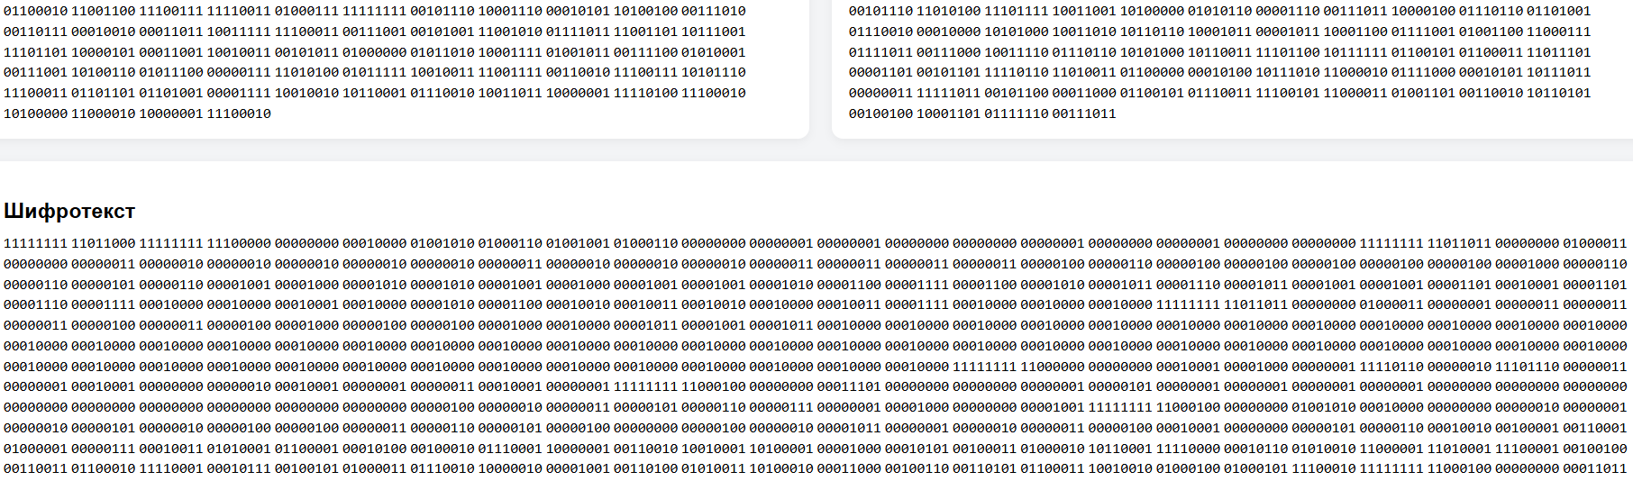

3.3 Шифрование видеофайла
